ใบความรู้
เรื่อง
ข้อปฏิบัติในการฟังและการพูด
การฟัง เป็นการได้ยินเรื่องราวให้เกิดความเข้าใจในเรื่องที่ได้ยิน และ นำมาพิจารณาว่า
เรื่องราวนั้น ๆ ควรเชื่อได้หรือไม่ นำไปใช้ประโยชน์ได้เพียงใด

ข้อควรปฏิบัติในการฟัง
๑. ตั้งใจฟัง ไม่พูดหรือสนทนากันขณะฟังผู้อื่นพูด
๒. คิดติดตามเรื่องฟังว่าเรื่องที่ฟังเกี่ยวกับอะไร มีความถูกต้องเชื่อถือได้หรือไม่
๓. การฟังคำบรรยายควรจดข้อความสำคัญที่ได้จากการฟังไว้

มารยาทในการฟัง
๑. ตั้งใจฟัง มองผู้พูด
๒. ไม่คุยหรือเล่นขณะฟังผู้อื่นพูด
๓. ไม่ส่งเสียงดังหรือทำความรำคาญให้ผู้อื่น
๔. ถ้าจะถามควรขออนุญาตก่อน หรือให้ผู้พูดหยุดพูดก่อน ไม่ควรถามขณะผู้พูดยังพูดไม่จบ

การพูด เป็นการแสดงความคิดเห็นหรือบอกเล่าเรื่องราว โดยการพูดให้ผู้อื่นฟัง ผู้พูด
ต้องมีความคิด มีเรื่องราวที่จะพูด และต้องจัดลำดับความคิดหรือเรื่องราวที่
จะพูดไม่ให้สับสน เพื่อผู้ฟังจะได้เกิดความเข้าใจชัดเจน ผู้พูดต้องพูดให้ชัดเจน
ใช้ภาษาที่ถูกต้อง
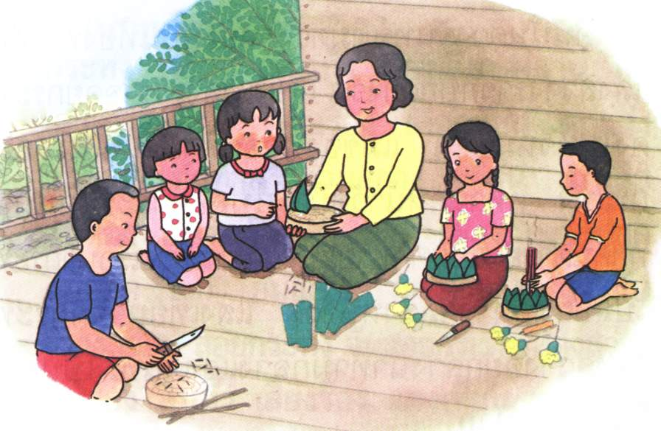

ข้อปฏิบัติในการพูด
๑. จะพูดเรื่องอะไร ต้องมีความรู้ในเรื่องนั้นโดยการอ่าน การซักถาม ผู้อื่นให้เข้าใจก่อน
๒. ใช้ภาษาพูดที่ถูกต้อง สุภาพ
๓. พูดให้เสียงดัง ฟังชัด แต่ไม่ใช่ตะโกน
๔. พูดให้ชัดเจน ใช้คำแทนชื่อให้ถูกต้อง
๕. มองผู้พูด
๖. ขณะพูดต้องนั่งหรือยืนตัวตรงในท่าสบาย
๗. ไม่เอามือล้วง ควัก แกะ เกา ขณะพูดหรือยืนเอามือไขว้หลัง

มารยาทในการพูด

๑. ใช้น้ำเสียงนุ่มนวล ไม่พูดกระโชกโฮกฮาก
๒. ใช้ถ้อยคำสุภาพ
๓. พูดด้วยใจจริงและยกย่องผู้ฟัง
๔. ไม่นินทาผู้อื่นหรือพูดว่าร้ายผู้อื่น
๕. ไม่แสดงความโกรธเคืองผู้ฟัง
๖. รอจังหวะในการพูดซักถาม ไม่พูดสอดขณะผู้อื่นกำลังพูด

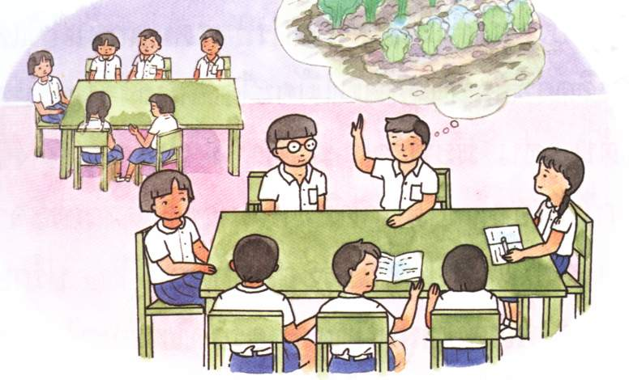

ภาคผนวก

ภาพจากบทเรียน
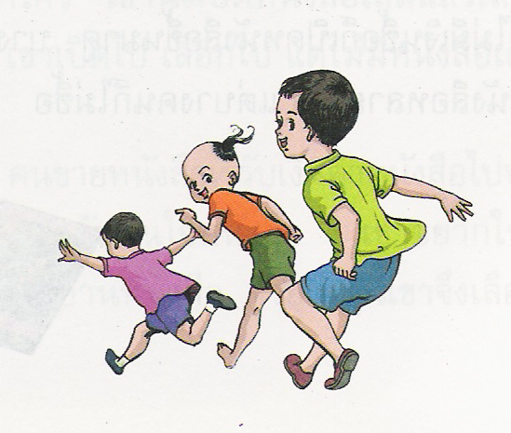
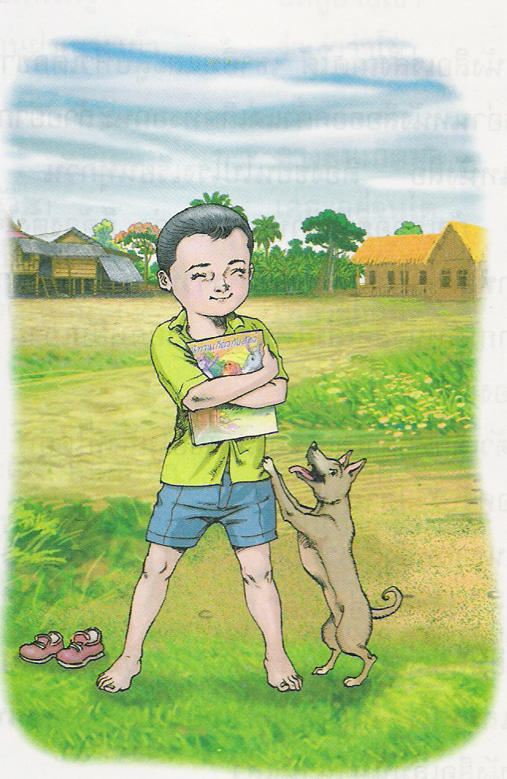

ภาพ
หน่วยที่ ๔
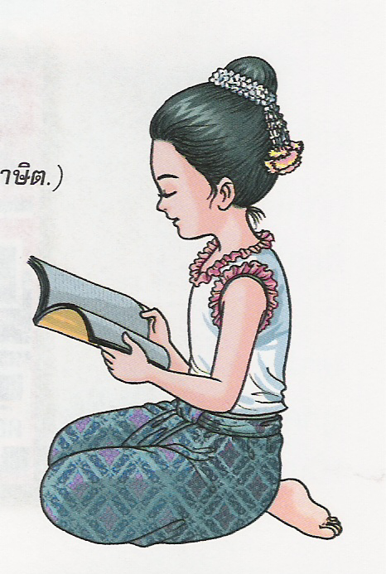

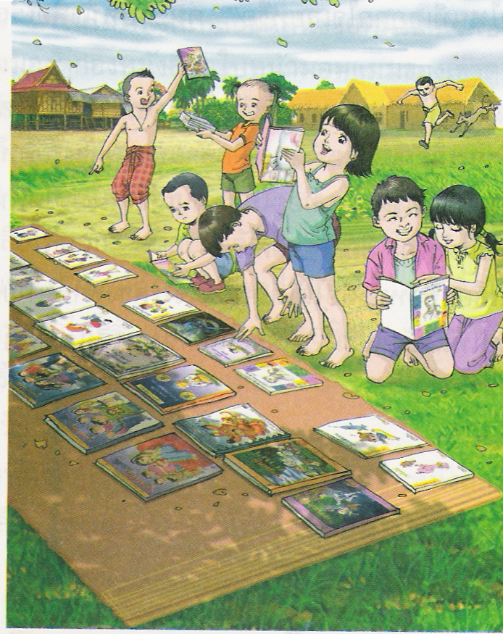
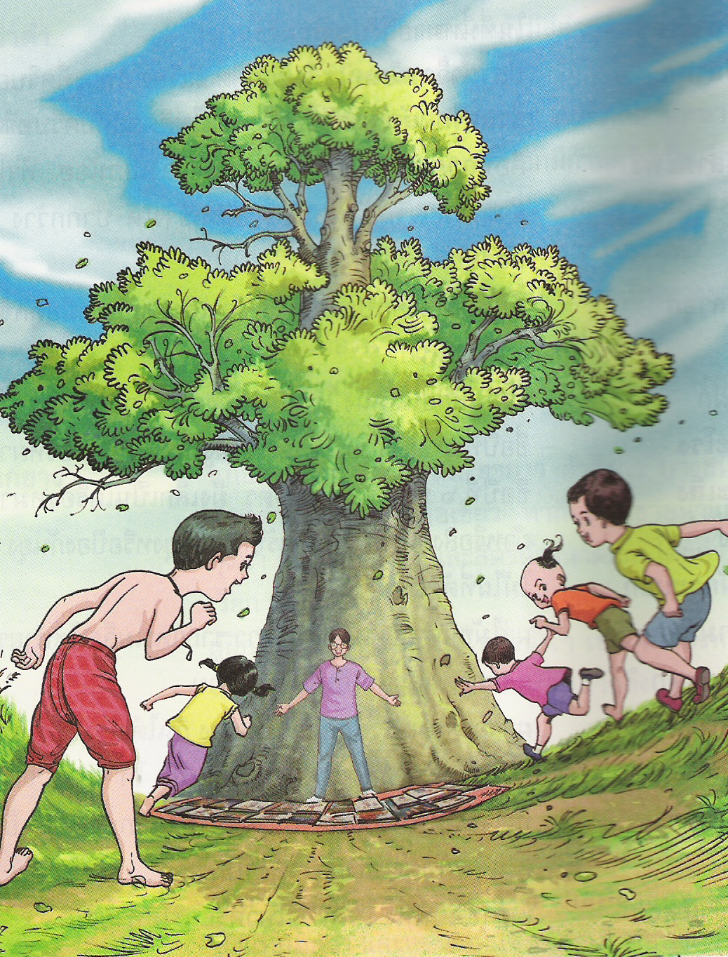

ภาคผนวก

บทร้อยกรอง เด็กเอ๋ย เด็กน้อย

เด็กน้อย

เด็กเอ๋ยเด็กน้อย
ความรู้เรายังด้อยเร่งศึกษา
เมื่อเติบใหญ่เราจะได้มีวิชา
เป็นเครื่องหาเลี้ยงชีพสำหรับตน
ได้ประโยชน์หลายสถานเพราะการเรียน
จงพรากเพียรไปเถิดจะเกิดผล
ถึงลำบากตรากตรำก็จำทน
เกิดเป็นคนควรหมั่นขยันเอย

(กระทรวงศึกษาธิการ,ดอกสร้อยสุภาษิต.)

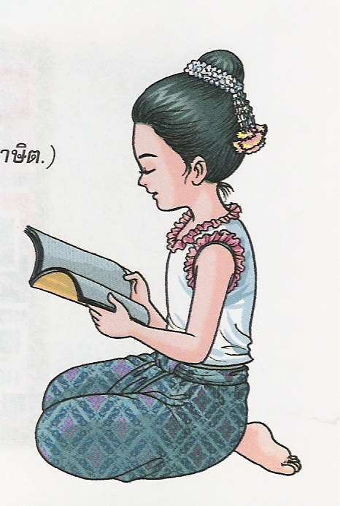

ภาคผนวก

บทร้อยกรอง

วิชาหนาเจ้า

เกิดมาเป็นคน
หนังสือเป็นต้น วิชาหนาเจ้า
ถ้าแม้นไม่รู้ อดสูอายเขา
เพื่อนฝูงเยาะเย้า ว่าเง่าว่าโง่
ลางคนเกิดมา
ไม่รู้วิชา เคอะอยู่จนโต
ไปเป็นข้าเขา เพราะเง่าเพราะโง่
บ้างเป้นคนโซ เที่ยวขอก็มี
ถ้ารู้วิชา
ประเสริฐหนักหนา ชูหนักราศร
จะไปแห่งใด มีคนปรานี
ยากไร้ไม่มี สวัสดีมงคล

(ประถม ก กา. ฉบับหอสมุดแห่งชาติ)

ใบความรู้
สำนวนไทยและพุทธศาสนสุภาษิต
………………..

พุทธศาสนสุภาษิตที่กล่าวถึงคุณค่าของการศึกษา เช่น
- ปัญญาย่อมเกิดเพราะการฝึกฝน
- ผู้ตั้งใจศึกษา ย่อมได้ปัญญา
- ปัญญาประเสริฐกว่าทรัพย์
- สักวันหนึ่ง ความรู้ที่เรียนมาจะให้ประโยชน์
- คนมีปัญญา ถึงไร้ทรัพย์ก็ยังดำรังอยู่ได้
- การใฝ่ใจศึกษา เป็นเครื่องพัฒนาความรู้
- พึงเป็นคนชอบไต่ถามเพื่อความรู้
- คนมีปัญญาย่อมงอกงาม ดังพืชในนาที่งอกงามด้วยน้ำฝน

สำนวนไทยเกี่ยวกับการเรียนรู้มีอยู่เป็นจำนวนมาก เช่น

ก ข ไม่กระดิกหู หมายถึง ผู้ที่ไม่รู้หนังสือ อ่านไม่ออก เขียนไม่ได้ โบราณอ่าน ก ข ว่า กอข้อ หมายถึง พยัญชนะ ก ถึง ฮ
รู้ไว้ใช่ว่า ใส่บ่าแบกหาม หมายถึง เรียนรู้ไว้ย่อมเป็นประโยชน์ไม่ใช่
ภาระหนักหรือเสียหายแต่อย่างใด
รู้อย่างเป็ด หมายถึง รู้หลายเรื่องแต่รู้ไม่ลึกซึ้งสักเรื่อง
รู้อะไรไม่สู้รู้วิชา รู้รักษาตัวรอดเป็นยอดดี
หมายถึง รู้เรื่องอื่นใดก็ไม่เทียบเท่ากับมีวิชาความรู้ แต่การรู้จักรักษา เอาตัวรอดนั้น วิเศษที่สุด สำนวนนี้มาจากนิทานคำกลอน เรื่อง พระอภัยมณีของสุนทรภู่

ใบความรู้

๑. เด็กน้อย แต่งด้วยคำประพันธ์ประเภทกลอนดอกสร้อย มีแผนผัง ดังนี้

๐ เอ๋ย ๐ ๐ ๐ ๐ ๐ ๐ ๐ ๐ ๐ ๐

๐ ๐ ๐ ๐ ๐ ๐ ๐ ๐ ๐ ๐ ๐ ๐ ๐ ๐ ๐ ๐

๐ ๐ ๐ ๐ ๐ ๐ ๐ ๐ ๐ ๐ ๐ ๐ ๐ ๐ ๐ ๐

๐ ๐ ๐ ๐ ๐ ๐ ๐ ๐ ๐ ๐ ๐ ๐ ๐ ๐ ๐ เอย

วรรคแรกมีคำว่า เอ๋ย วรรคสุดท้ายจบด้วยคำว่า เอย กวีแต่งโดยใช้คำง่าย เข้าในได้ทันที และใช้คำที่มีเสียงสัมผัสคล้องของกันภายในวรรคทำให้ไพเราะยิ่งขึ้น เช่น

ความรู้เรายังด้อยเร่งศึกษา
เมื่อเติบใหญ่เราจะได้มีวิชา

ตัวอย่างกลอนดอกสร้อย
นกกระจาบ
นกเอ๋ยนกกระจาบ เห็นใบพงลงคาบค่อยเพียรขน
มาสอดสอยด้วยจะงอยปากของตน ราวกับคนช่างพินิจคิดทำรัง
ช่างละเอียดเสียดสลับออกซับซ้อน อยู่พักร้อนนอกนร่มได้สมหวัง

แม้นทำการหมั่นพินิจคิดระวัง ให้ได้ดังนกกระจาบไม่หยาบเอย

๒. วิชาหนาเจ้า เป็นส่วนท้ายของบทสอนอ่าน แม่เกย ในหนังสือ ประถม ก กา หนังสือเรียนของเด็กไทยสมัยต้นรัตนโกสินทร์ ซึ่งไม่ปรากฏนามผู้แต่ง แต่งด้วยคำประพันธ์ประเภทกาพย์สุรางคนางค์ ๒๘ มีแผนผังดังนี้

๐ ๐ ๐ ๐
๐ ๐ ๐ ๐ ๐ ๐ ๐ ๐ -
๐ ๐ ๐ ๐ ๐ ๐ ๐ ๐ -
๐ ๐ ๐ ๐ ๐ ๐ ๐ ๐

ตัวอย่างกาพย์สุรางคนางค์ ๒๘

วิชาความรู้
เป็นอาภรณ์หรู อยู่คู่ตัวเรา
ในโลกยุคใหม่ ผู้ไม่ขลาดเขลา
ค้นคว้าเรียนเอา จึงเข้าสู่ชัย

หนังสือนานา
ทัศนศึกษา ล้วนพาสดใส
เปิดอินเทอร์เน็ต สำเร็จสมใจ
ทุกสิ่งหาได้ หากใช้ปัญญา

๓. เนื้อหาของ เด็กน้อย และ วิชาหนาเจ้า เป็นกำลังใจและให้คติสอนใจแก่เด็ก ๆ ให้ขยันหมั่นเพียรเรียนหนังสือ เพราะการศึกษาเล่าเรียนทำให้ผู้เรียนมีความรู้ เป็นผู้มีปัญญา วิชาเป็นสิ่งประเสริฐช่วยเชิดชูตนและนำไปใช้ประกอบอาชีพเลี้ยงดูตนเองต่อไปได้ในอนาคต

ภาคผนวก บทร้อยกรอง

เด็กน้อย

เด็กเอ๋ยเด็กน้อย
ความรู้เรายังด้อยเร่งศึกษา
เมื่อเติบใหญ่เราจะได้มีวิชา
เป็นเครื่องหาเลี้ยงชีพสำหรับตน
ได้ประโยชน์หลายสถานเพราะการเรียน
จงพรากเพียรไปเถิดจะเกิดผล
ถึงลำบากตรากตรำก็จำทน
เกิดเป็นคนควรหมั่นขยันเอย
(กระทรวงศึกษาธิการ,ดอกสร้อยสุภาษิต.)
วิชาหนาเจ้า
เกิดมาเป็นคน
หนังสือเป็นต้น วิชาหนาเจ้า
ถ้าแม้นไม่รู้ อดสูอายเขา
เพื่อนฝูงเยาะเย้า ว่าเง่าว่าโง่
ลางคนเกิดมา
ไม่รู้วิชา เคอะอยู่จนโต
ไปเป็นข้าเขา เพราะเง่าเพราะโง่
บ้างเป้นคนโซ เที่ยวขอก็มี
ถ้ารู้วิชา
ประเสริฐหนักหนา ชูหนักราศร
จะไปแห่งใด มีคนปรานี
ยากไร้ไม่มี สวัสดีมงคล
(ประถม ก กา. ฉบับหอสมุดแห่งชาติ)

